Příloha č. 1
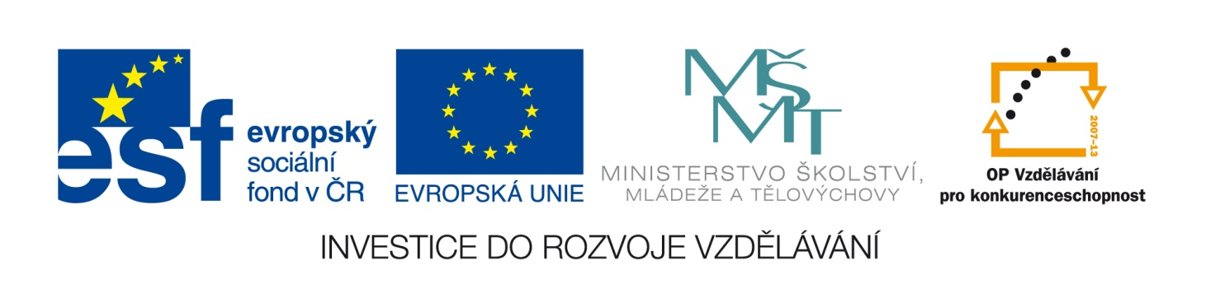Výzva k podání nabídek
(pro účely uveřejnění na www.msmt.cz nebo www stránkách krajů)
Číslo zakázky: | C13369
Název programu: | Operační program Vzdělávání pro konkurenceschopnost
Registrační číslo projektu | CZ.1.07/1.5.00/34.0168
Název projektu: | Naše šablony
Název zakázky: | Dodávka vybavení ICT
Předmět zakázky (služba/dodávka/stavební práce) : | Dodávka vybavení ICT
Datum vyhlášení zakázky: | 29.3.2013
Název/ obchodní firma zadavatele: | Česká zemědělská akademie v Humpolci, střední škola
Sídlo zadavatele: | Školní 764, 396 01 Humpolec
Osoba oprávněná jednat jménem zadavatele, vč. kontaktních údajů (telefon a emailová adresa) | Mgr. Otakar Březina  tel: 565532069 , 775115599  mail: reditel@cza-hu.cz
IČ zadavatele: | 62540050
DIČ zadavatele: | CZ62540050
Kontaktní osoba zadavatele, vč. kontaktních údajů (telefon a emailová adresa): | Ing. Eva Kubíčková  tel: 565536654, 775749780  mail: kub@cza-hu.cz
Lhůta pro podávání nabídek (data zahájení a ukončení příjmu, vč. času) | do 12.4.2013 , 12,00 hod.
Popis předmětu zakázky: | Viz. příloha
Předpokládaná hodnota zakázky v Kč: | 900000 Kč ( 1089000 Kč)
Typ zakázky | zakázka malého rozsahu
Lhůta dodání (zpracování zakázky)/ časový harmonogram plnění/ doba trvání zakázky | od 22. 4. – 3.5.2013
Místa dodání/převzetí nabídky: | Humpolec
Hodnotící kritéria: | - Nabídková cena  - záruka  - servisní podmínky.
Požadavek na uvedení kontaktní osoby uchazeče: | Uchazeč ve své nabídce uvede kontaktní osobu ve věci zakázky, její telefon a e-mailovou adresu.
Požadavek na písemnou formu nabídky (včetně požadavků na písemné zpracování smlouvy dodavatelem): | Nabídka musí být zadavateli podána v písemné formě. Požadavek na písemnou formu je považován za splněný tehdy, pokud je nabídka podepsána osobou oprávněnou jednat jménem uchazeče.
Další podmínky pro plnění zakázky:*
*nepovinný údaj
Podrobná specifikace údajů uvedených ve výzvě nebo další podmínky pro plnění zakázky jsou uvedeny také v samostatné zadávací dokumentaci.

Formulář musí být doplněn informacemi, které musí obsahovat zadávací dokumentace, nebo informací o tom, jak může uchazeč zadávací dokumentaci získat.

Uveďte hodnotu zakázky bez DPH a v závorce s DPH.
Uveďte, zda se jedná o zakázku nadlimitní, podlimitní či malého rozsahu.

